**Комплект оценочных материалов по дисциплине**

**«Алгоритмы управления подсистемами роботов»**

**Задания закрытого типа**

**Задания закрытого типа на выбор правильного ответа**

*Выберите несколько правильных ответов*

1. Основными задачами теории управления являются:

А) задачи анализа динамических свойств автоматических систем;

Б) задачи синтеза алгоритма управления;

В) задачи моделирования управляющего сигнала.

Правильные ответы: А,Б

Компетенции (индикаторы): ПК-1.1.

*Выберите несколько правильных ответов*

2. По типу сигналов и блоков в системе управления различают

А) непрерывные системы;

Б) детерминированные системы;

В) дискретные системы;

Г) дискретно-непрерывные системы;

Д) линейные системы.

Правильные ответы А, В, Г.

Компетенции (индикаторы): ПК-1.1.

*Выберите несколько правильных ответов*

3. Изменение состояния объектов управления происходит в результате воздействия на объекты внешних факторов, среди которых выделяют:

А) управляющие;

Б) подавляющие;

В) возмущающие.

Правильные ответы А, В.

Компетенции (индикаторы): ПК-1.1.

*Выберите несколько правильных ответов*

4. По степени участия человека в функционировании системы управления выделяют

А) автонастраивающаяся система управления

Б) автоматизированная система управления;

В) автоматическая система управления.

Правильные ответы Б, В.

Компетенции (индикаторы): ПК-1.1

**Задания закрытого типа на установление соответствия**

*Установите правильное соответствие.*

*Каждому элементу левого столбца соответствует только один элемент правого столбца.*

1. Установите соответствие типов систем решаемым задачам:

|  |  |  |  |
| --- | --- | --- | --- |
| 1) | Системы стабилизации | А) | Изменение выходной величины по заранее неизвестному закону (правилу) методом пробных управляющих воздействий с учетом изменения среды и с оценкой результатов воздействий по определенным параметрам. |
| 2) | Системы программного управления | Б) | Поддерживание некоторых управляемых переменных системы y(t) на заданном постоянном уровне. |
| 3) | Следящие системы | В) | Изменение выходной величины путем слежения за произвольно изменяемым во времени входным управляющим воздействием. |
| 4) | Адаптивные системы | Г) | Программные изменения управляемых переменных системы по заданному закону (правилу, программе). |

Правильный ответ:

|  |  |  |  |
| --- | --- | --- | --- |
| 1 | 2 | 3 | 4 |
| Б | Г | В | А |

Компетенции (индикаторы): ПК-1.1, ПК-1.2.

2. Установите соответствие устройств управления субъекту или объекту управления:

|  |  |  |  |
| --- | --- | --- | --- |
| 1) | Субъект управления | А) | Это устройство или процесс, на который направляется управляющее воздействие |
| 2) | Объект управления | Б) | Это устройство, которое осуществляет управление |

Правильный ответ:

|  |  |
| --- | --- |
| 1 | 2 |
| Б | А |

Компетенции (индикаторы): ПК-1.1, ПК-1.2.

3. Установите соответствие систем управления в зависимости от выбранной характеристики:

|  |  |  |  |
| --- | --- | --- | --- |
| 1) | По виду уравнений СУ | А) | Детерменированные-стохастические |
| 2) | По характеру передачи сигнала | Б) | С заданным качеством |
| 3) | По характеру процессов в системе | В) | Стационарные-нестационарные |
| 4) | По критерию качества | Г) | Непрерывные-дискретные |

Правильный ответ:

|  |  |  |  |
| --- | --- | --- | --- |
| 1 | 2 | 3 | 4 |
| В | Г | А | Б |

Компетенции (индикаторы): ПК-1.1, ПК-1.2.

4. Установите соответствие типам функций принадлежности нечетких множеств их математическое определение:

|  |  |  |  |
| --- | --- | --- | --- |
| 1) | Линейная | А) |  |
| 2) | Треугольная | Б) |  |
| 3) | Трапецевидная | В) |  |
| 4) | Прямоугольная | Г) |  |
| 5) | Функция Гаусса | Д) |  |
| 6) | Сингелтон-функция | Е) |  |

Правильный ответ:

|  |  |  |  |  |  |
| --- | --- | --- | --- | --- | --- |
| 1 | 2 | 3 | 4 | 5 | 6 |
| Е | Д | В | А | Б | Г |

Компетенции (индикаторы): ПК-1.1, ПК-1.2.

**Задания закрытого типа на установление правильной последовательности**

*Установите правильную последовательность.*

*Запишите правильную последовательность букв слева направо.*

1. Установите в правильной последовательности передаточные функции объекта управления в зависимости от возрастания времени переходного процесса

А) ;

Б) ;

В) .

Правильные ответы В, А, Б.

Компетенции (индикаторы): ПК-1.1, ПК-3.1.

2. Установите в правильной последовательности передаточные функции объекта управления в зависимости от возрастания величины пререгулирования:

А) ;

Б) ;

В) .

Правильные ответы А, В, Б.

Компетенции (индикаторы): ПК-1.1, ПК-3.1.

3. Установите в правильной последовательности этапы процесса обработки нечеткой информации в блоке фаззификации:

А) Аккумуляция;

Б) Агрегация;

В) Импликация.

Правильные ответы Б, В, А.

Компетенции (индикаторы): ПК-1.1, ПК-3.1.

4. Установите в правильной последовательности алгоритм перемещения детали в точку цели на языке ARPS:

А) OPEN

Б) GONEAR BOX, 100

В) GONEAR PART, 50

Г) GONEAR , 150

Д) GOSNEAR ,150

Е) GO BOX

Ж) CLOSE

З) GOS PART

Правильные ответы В, З, Д, Ж, Б, Е, А, Г

Компетенции (индикаторы): ПК-1.1, ПК-3.1.

**Задания открытого типа на дополнение**

*Напишите пропущенное слово (словосочетание).*

1. В зависимости от способа кодирования различают __________сигналы.

Правильный ответ: аналоговые и цифровые.

Компетенции (индикаторы): ПК-1.1.

2. Программа управления жестко задана в УУ и влияние возмущений на параметры процессов не учитывается в случае __________управления.

Правильный ответ: разомкнутого.

Компетенции (индикаторы): ПК-1.1.

3. Ошибки в системе управления учитываются благодаря наличию____.

Правильный ответ: обратной связи.

Компетенции (индикаторы): ПК-1.1.

4. Элемент системы управления, умножающий разность между текущим значением выходного сигнала и значением выхода в предыдущий момент времени на какой-то постоянный коэффициент – это ___________.

Правильный ответ: дифференциатор.

Компетенции (индикаторы): ПК-1.1.

**Задания открытого типа с кратким свободным ответом**

*Напишите пропущенное слово (словосочетание).*

1. Современный индивидуальный электропривод является, используемый в робототехнике является _____________.

Правильный ответ: автоматизированным.

Компетенции (индикаторы): ПК-1.1.

2. Метод, используемый для быстрой, приближенной оценки значений параметров настройки промышленных типовых регуляторов называется________

Правильный ответ: формульный метод определения настроек регулятора/формульный метод/формульным.

Компетенции (индикаторы): ПК-1.1.

3. Метод настройки параметров ПИД-регулятора, в котором для расчетов используется только два из трех параметров, характеризующих объект управления  и  называется ____________________

Правильный ответ: метод незатухающих колебаний/метод Циглера-Николса.

Компетенции (индикаторы): ПК-1.1.

4. Наиболее распространенным методом дефаззификации является_______

Правильный ответ: гравитационный метод/метод центра масс.

Компетенции (индикаторы): ПК-1.1.

**Задания открытого типа с развернутым ответом**

1. В схеме системы управления с отрицательной обратной связью определить передаточную функцию системы управления:

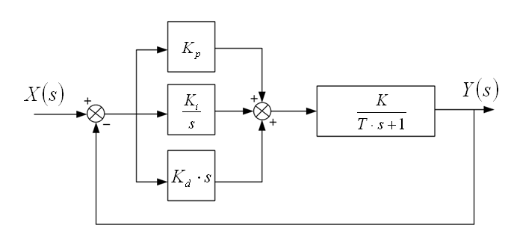

Время выполнения – 20 мин.

Ожидаемый результат:

1) Определяем передаточную функцию ПИД-регулятора.

2) Определяем передаточную функцию прямой связи системы управления с ПИД-регулятором.

3) Определяем передаточную функцию системы управления с отрицательной обратной связью от величины  к величине .

Критерии оценивания:

- описание всех пунктов из ожидаемого результата.

Компетенции (индикаторы): ПК-1.1, ПК-3.1.

2. Используя программные инструкции устройства числового программного управления «СФЕРА-56» реализовать на языке ARPS программу, позволяющую манипулятору реализовать следующие действия:

Включить питание приводов манипулятора

Определение координат детали

Определение координат приемника

Скорость перемещения фланца 300 мм/с

Подход в точку над деталью на высоте 50 см

Скорость перемещения фланца для последующей операции 10 мм/с

Подход к детали с предварительным размыканием схвата

Смыкание схвата

Скорость перемещения фланца манипулятора 200 мм/с

Подъем детали на высоту 120 см

Перемещение в точку над приемником на высоте 5 см

Размыкание схвата через 30 сек.

Подъем схвата над точкой цели на высоту 150 см

Время выполнения – 30 мин.

Ожидаемый результат:

POWER ON

HERE DETAIL

HERE BOX

SPEED 300

GONEAR DETAIL,50

SPEED NEXT 10

GO&OPEN DETAIL

CLOSE

SPEED 200

GONEAR DETAIL,120

GONEAR BOX,5

ODELAY 30

GONEAR BOX,150

Компетенции (индикаторы): ПК-1.1, ПК-3.1.

3. Для объекта управления, представленного передаточной функцией вида  определить нули и полюса.

Время выполнения – 15 мин.

Ожидаемый результат:

Нули:



Ноль объекта .

Полюса



Полюса объекта:

Компетенции (индикаторы): ПК-1.1, ПК-3.1.

4. В задаче о стабилизации перевернутого маятника, решаемой с помощью алгоритма нечеткой логики, основанного на алгоритме нечеткого вывода Мамдани предусматривается, что угол  отклонения маятника принадлежит нечеткой области со степенью принадлежности  и нечеткой области со степенью принадлежности  (см. рис. 1).

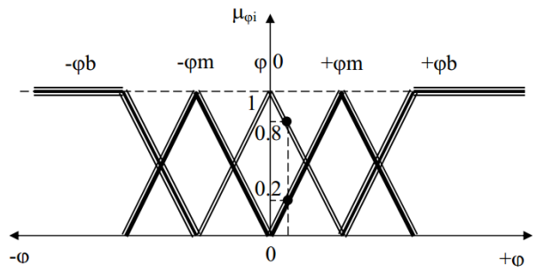

Рис.1. Графики характеристических функций фаззи-множеств углов

поворота маятника 

Угловая скорость  наклона маятника принадлежит нечеткой области со степенью принадлежности  и нечеткой области  со степенью принадлежности  (см. рис. 2).

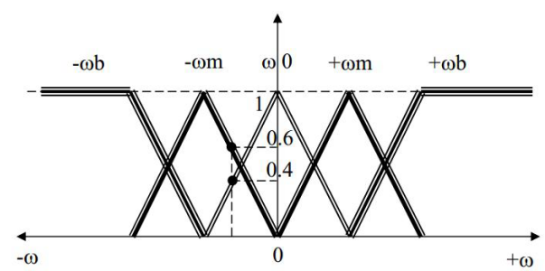

Рис.2. Графики характеристических функций фаззи-множеств скоростей поворота маятника 

Опираясь на таблицу нечетких правил, хараткеризующих линейную скорость  (таб. 1) привести набор нечетких правил, по которым осуществляется логическая обработка в информации в фаззи-контроллере, соответствующих нечетким входным переменным и обеспечивающих требуемый нечеткий вывод с требуемыми степенями принадлежности.

Таблица 1 – таблица нечетких правил

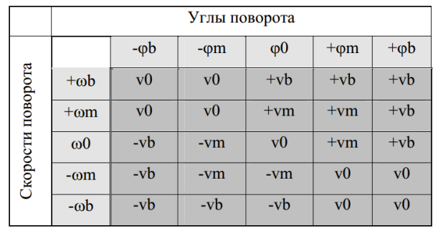

Время выполнения – 20 мин.

Ожидаемый результат:

1. ЕСЛИ  И , ТО ;

2. ЕСЛИ  И , ТО ;

3. ЕСЛИ  И , ТО ;

4. ЕСЛИ  И , ТО .

Критерии оценивания:

- наличие четырех нечетких правил вывода типа ЕСЛИ,…ТО, по которым осуществляется логическая обработка в информации в фаззи-контроллере, соответствующих нечетким входным переменным и обеспечивающих требуемый нечеткий вывод.

Компетенции (индикаторы): ПК-1.1, ПК-3.1.